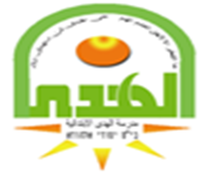

مدرسة الهدى الابتدائية

***نتعلم عن بعد***

ورقة عمل في موضوع العلوم

للصف الخامس

**"مصادر الثروات الطبيعية"**

**18.10.2023**

**\* املأ الجدول بكتابة المعلومات المطلوبة :**

|  |  |
| --- | --- |
| **المنتج** | **مصدره؟**  **مورد طبيعي جامد**  **أو**  **مورد طبيعي حي** |
| قنينة بلاستيكية |  |
| طاولة خشبية |  |
| بلوزة قطنية |  |
| قطعة نقدية |  |